Persbericht
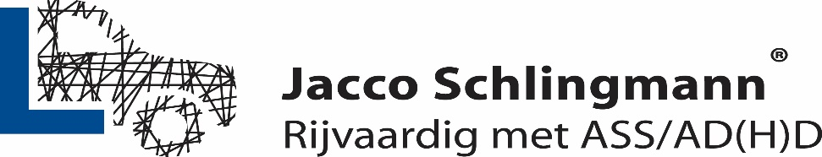

“START! is een innovatief project dat een integratie van opleiding naar werk -inclusief rijopleiding- voor jongvolwassenen met ASS mogelijk maakt”
Dr. C.C. Kan psychiater

Project START! ‘Leren autorijden met autisme tijdens de vakopleiding’
Het project draagt bij aan een grotere bewustwording dat iedereen mee kan doen in onze samenleving en een positievere beeldvorming over de doelgroep, waardoor integratie en participatie van de doelgroep verbeterd wordt.
Autorij-instructeur Jacco Schlingmann begon een aantal jaren geleden met de ontwikkeling van een lesmethodiek ‘Blik op autisme’. Hij komt middels de autorijlessen dagelijks in aanraking met jongeren met autisme, waarvan ook zij die vast zijn gelopen binnen de reguliere rijscholen. Deze jongeren hebben een specifieke manier van informatieverwerking waarop de rijlessen moeten worden aangepast.
Vanuit dit gegeven is het project START! ‘Leren autorijden met autisme tijdens de vakopleiding’ ontstaan. Het project, dat gesubsidieerd wordt door het innovatiefonds van de gemeente Renkum en met ingang van 1 januari van start is gegaan, heeft als doel voorlichting te geven over autisme op de werkvloer en het onderwijs en de rol van een rijbewijs hierin. De impact van het behalen van een rijbewijs is voor jongeren met autisme groot. Het vergroot niet alleen de zelfredzaamheid, maar ook de kans op een baan. Door het specifieke netwerk waar het project mee samenwerkt komen deze jongeren in hun levensloop minder afhankelijk van zorg en/of een uitkering.
Tijdens het project zal ook onderzoek worden gedaan naar bijvoorbeeld factoren die de kans op het behalen van een rijbewijs vergroten.
Wilt u meer meer weten: informatie bij Jacco Schlingmann ‘Rijvaardig met ASS/AD(H)D. telefoon: 06- 5896 88 82. Emailadres: info@blikopautisme.nl

